Comunicato stampa n. 18 – 3/11/2020

Merano Wine Festival assegna 4 WineHunter Award

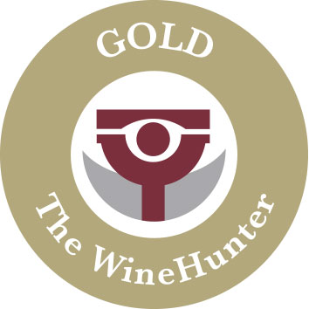  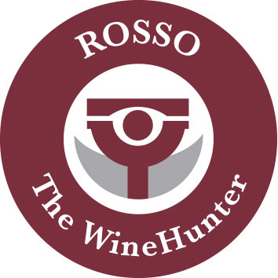 | Solo la costante credibilità di un forno acceso dal 1938 può mettere in luce l’autenticità di un prodotto artigianale. I premi sono stati assegnati a Panettone Agrumato, Pandoro al Caramello salato, Sbrisola al Pistacchio e Filone Pera e Spezie

La credibilità dei dolci artigianali Loison è riconosciuta non solo dal mercato italiano e straniero che è in costante e progressiva crescita, ma anche dagli oggettivi riconoscimenti che anno dopo anno sono attribuiti a Loison come i WineHunter Award rilasciati dalla commissione del Merano Wine Festival diretta dal suo fondatore Helmuth Kœcher. Ecco quindi i prodotti premiati:

il Panettone Agrumato, preparato con canditi di 5 agrumi (Chinotto di Savona e Mandarino tardivo di Ciaculli - presidi Slow Food – cedro, limone e arancia) e il Pandoro al Caramello salato, realizzato con crema di caramello salato 100% Made in Loison, conquistano anche quest’anno il WineHunter Award GOLD (seconda vittoria consecutiva)

Accanto ai due pluripremiati lievitati natalizi, ecco la Sbrisola al Pistacchio, stesa a mano nello stampino e realizzata con Pistacchio Verde di Bronte DOP, e il Filone Pera e Spezie, nato dall’antica ricetta di famiglia del 1969, vincere per il secondo anno consecutivo il WineHunter Award RED.

Ecco di seguito la testimonianza degli ultimi 4 anni di riconoscimenti WineHunter Award assegnati alle specialità Loison:
2019 - Wine Hunter Award: Loison conquista 4 premi al Merano Wine Festival
2018 - Merano Wine Festival: piovono Award per Loison Pasticceri
2017 - 12 anni al Merano Wine Festival valgono ben 3 Wine Hunter Award
2016 - Merano Culinaria Award: poker di premi per Loison
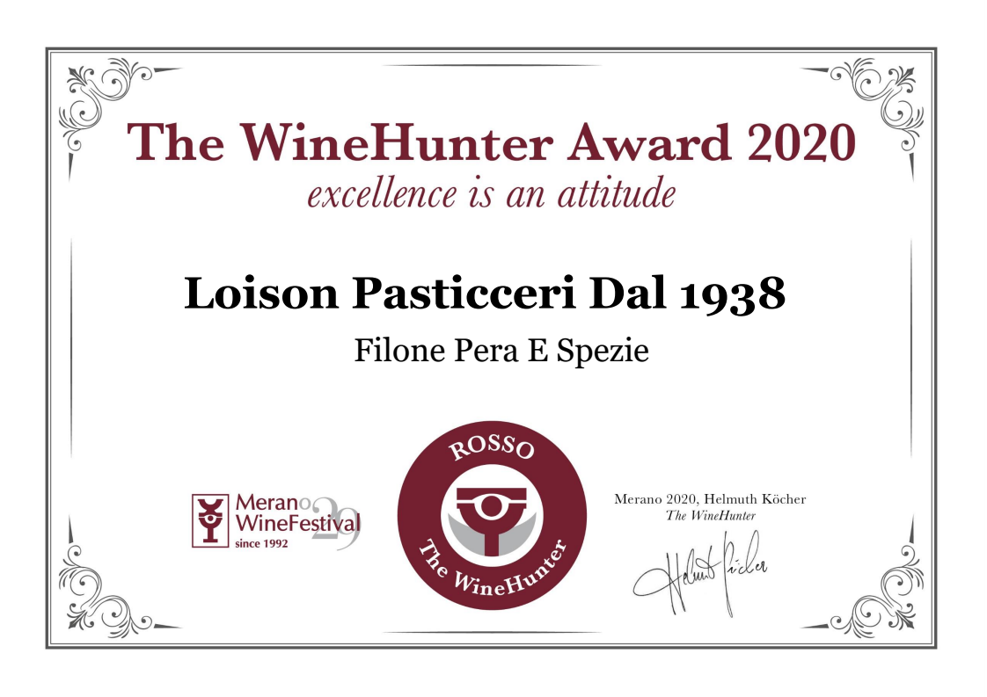
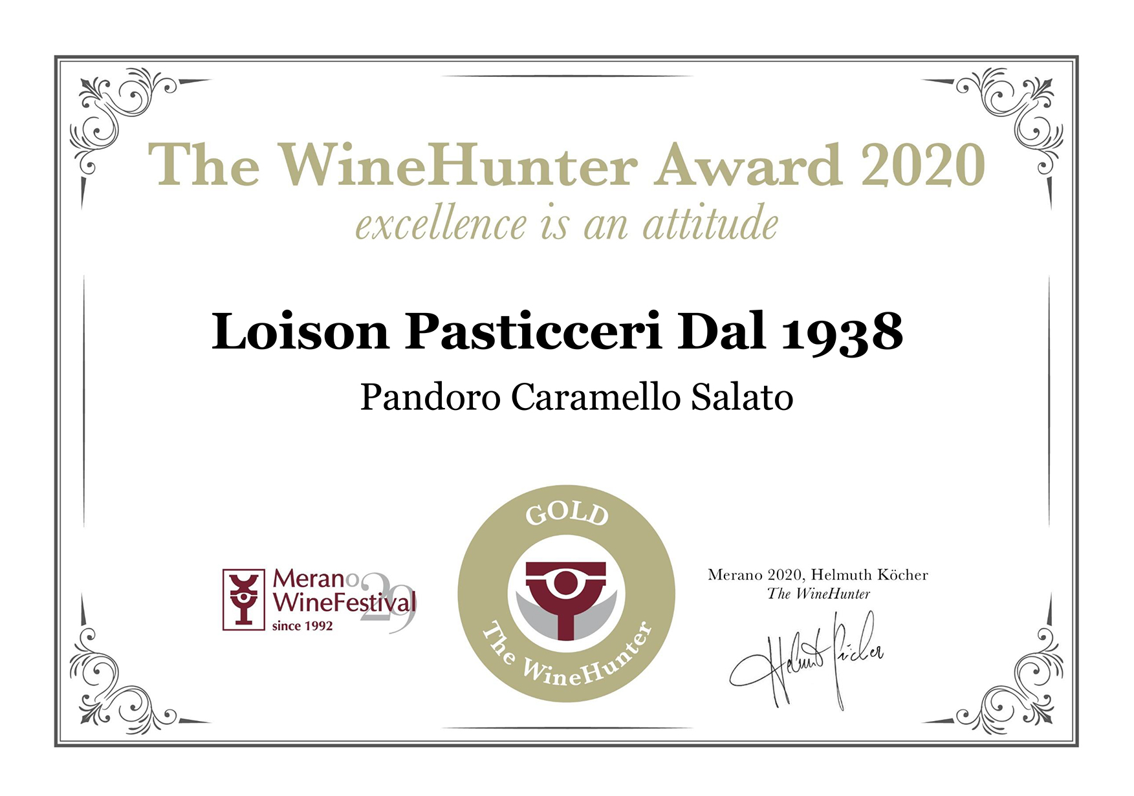
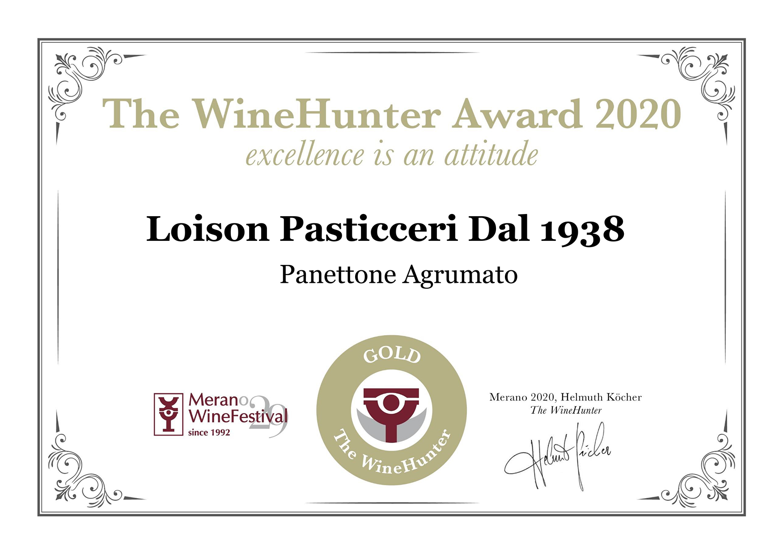

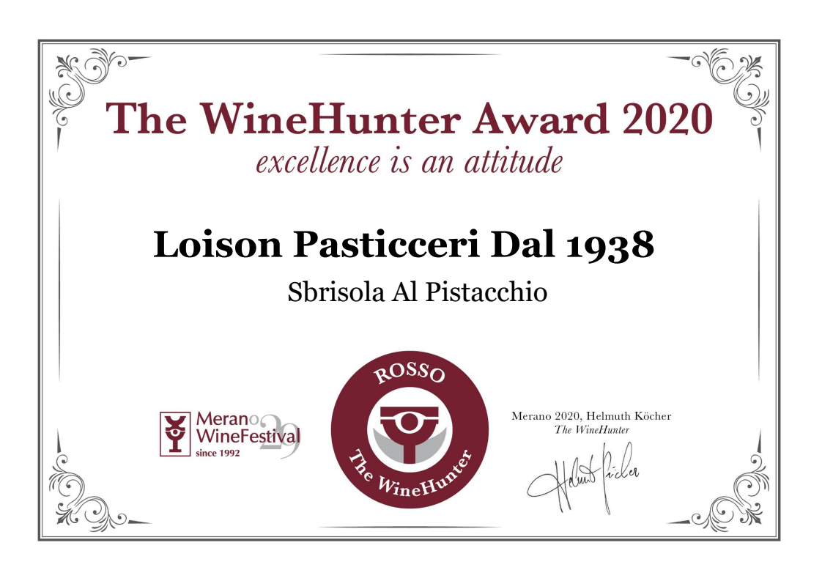

Press Info:
press@loison.com
Giulia Marruccelli +39 347 0452739
Dario Loison +39 348 4106615
www.loison.com - press.loison.com
www.insolitopanettone.com

